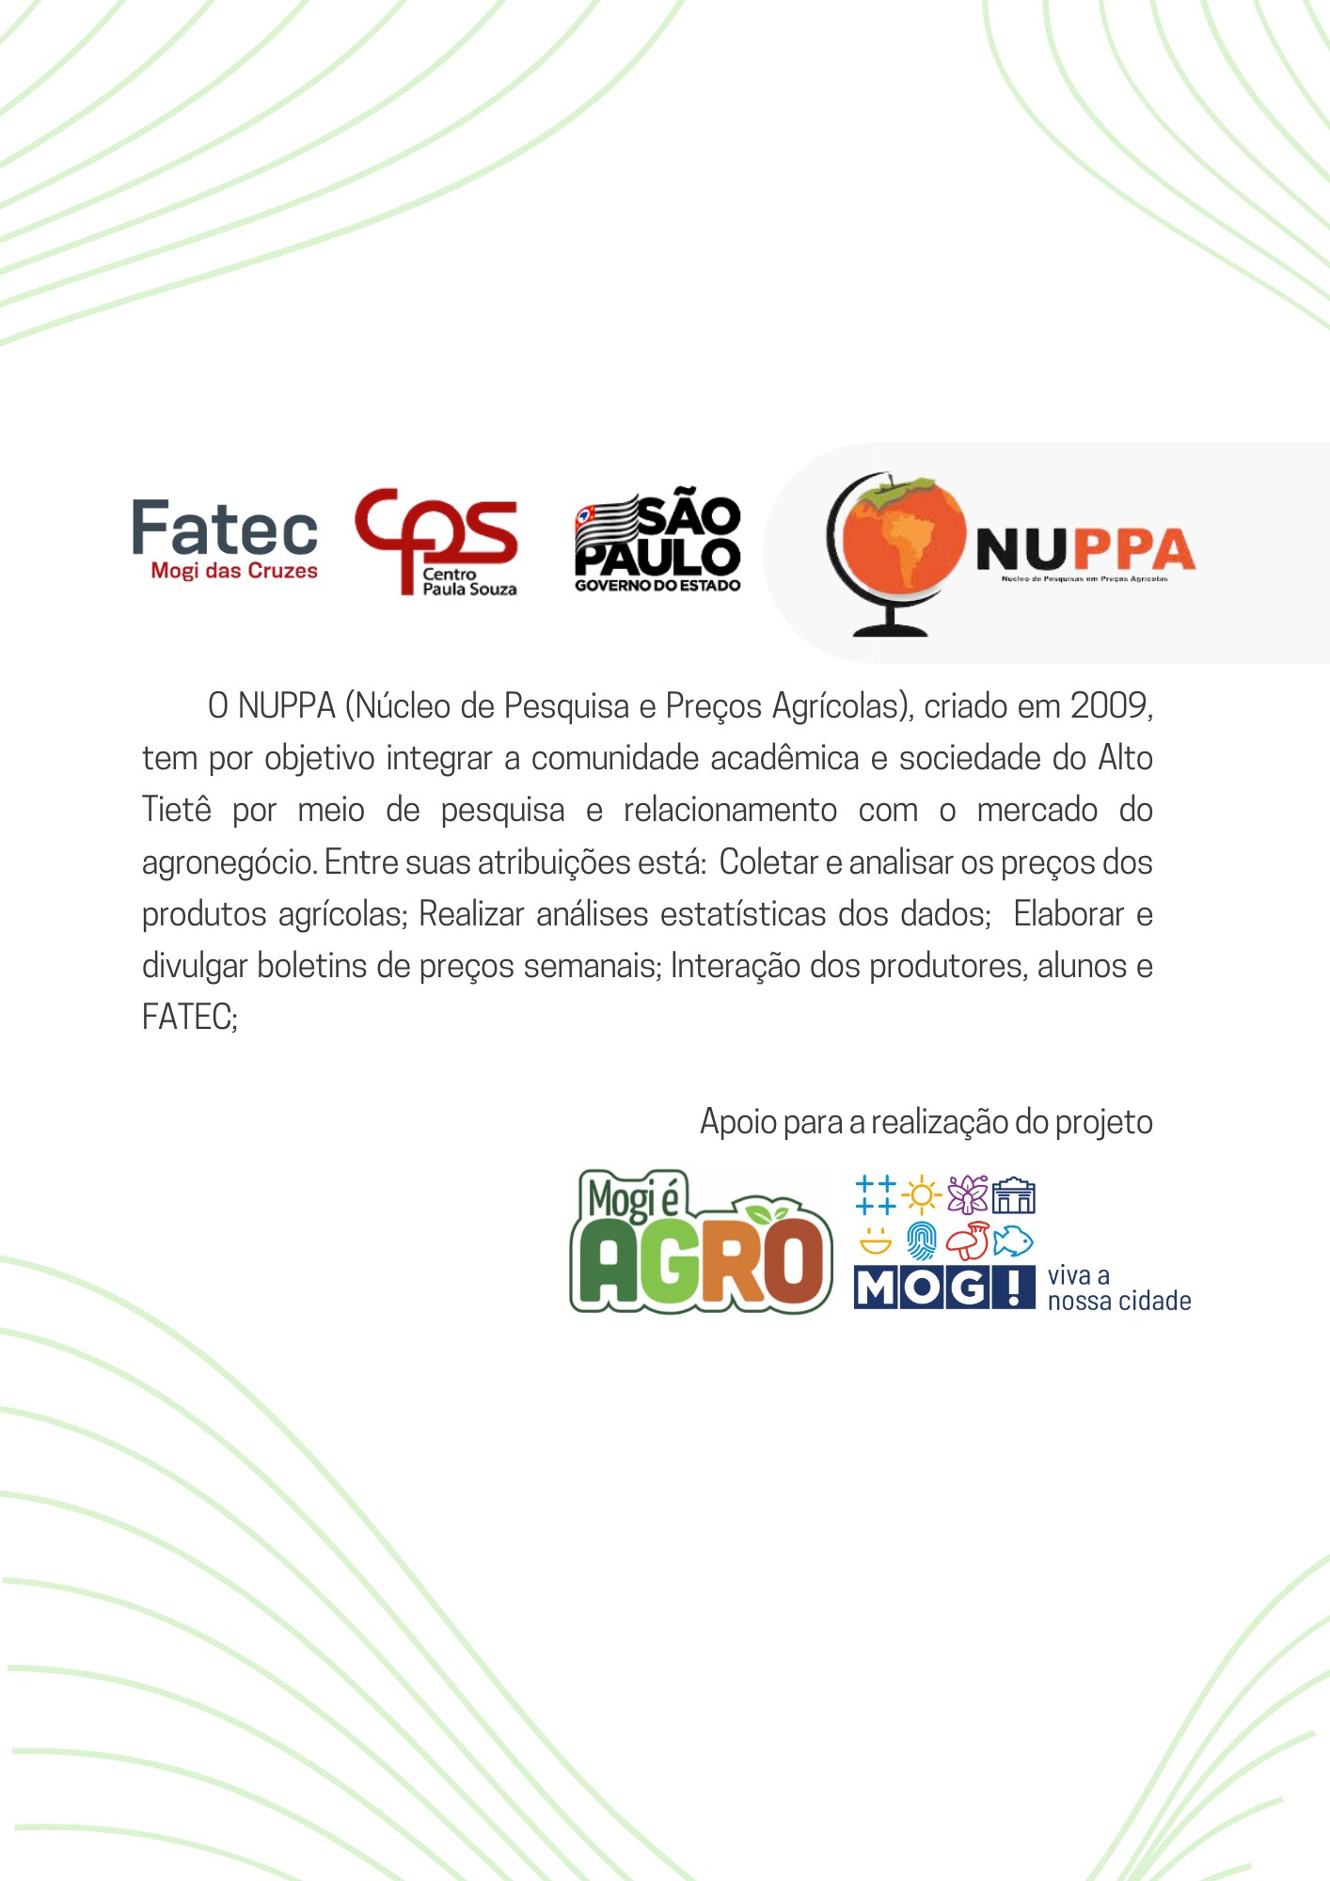

**Boletim Semanal de Preços 79/2024**

Amostra de preços médios unitários do atacado de produtos classificados como AA pelos permissionários, no Mercado Municipal do Produtor Rural de Mogi das Cruzes “Minor Harada” em 22/11/2024.

|  |  |  |  |  |  |  |
| --- | --- | --- | --- | --- | --- | --- |
| Grupo alimentar A, B, C, D | | | | | | |
| GRUPO A - Verduras (Folhosas, Flores e Hastes) | | | | | | |
| Produto | Unidade medida | Comum | Mínimo | Máximo | Média | Mediana |
| Acelga | 12 unidades | 60 | 48 | 60 | 56 | 60 |
| Agrião | 12 unidades | - | 84 | 90 | 87 | 87 |
| Alface Americana | 12 unidades | - | 45 | 60 | 51 | 48 |
| Alface crespa | 12 unidades | - | 30 | 36 | 33,666667 | 35 |
| Alface lisa | 12 unidades | - | 35 | 36 | 35,5 | 35,5 |
| Almeirão | 12 unidades | - | 66 | 72 | 69 | 69 |
| Brócolos ninja/japonês | 12 unidades | 60 | 60 | 78 | 66 | 60 |
| Brócolos ramoso | 12 unidades | 72 | 72 | 84 | 76 | 72 |
| Couve-Manteiga | 12 unidades | 24 | 18 | 24 | 22 | 24 |
| Couve-flor | 12 unidades | - | 72 | 84 | 78 | 78 |
| Escarola | 12 unidades | - | 24 | 36 | 31,666667 | 35 |
| Espinafre | 12 unidades | - | 72 | 84 | 78 | 78 |
| Rabanete | 12 maços | - | 60 | 78 | 70 | 72 |
| Repolho roxo | 12 unidades | - | 40 | 72 | 56 | 56 |
| Repolho Verde | 12 unidades | 30 | 30 | 35 | 31,666667 | 30 |
| Rúcula | 12 unidades | 54 | 54 | 60 | 56 | 54 |
|  | | | | | | |
| Cebolinha | Maço 0,5 kg | 5 | 5 | 5 | 5 | 5 |
| Coentro | Maço 2 kg | 20 | 20 | 20 | 20 | 20 |
| Salsinha | Maço 2 kg | 30 | 25 | 30 | 28,333333 | 30 |
| GRUPO C - Hortaliças Legumes (Leguminosas (Vagens), Frutos, Raízes Tuberosas, Tubérculos e Bulbos) | | | | | | |
| Aboborá Cabotiá | 30 kg | 80 | 75 | 80 | 78,333333 | 80 |
| Abobrinha Italiana | 17 kg | - | 40 | 80 | 58,333333 | 57,5 |
| Batata-doce | 18 kg | 65 | 45 | 70 | 60 | 65 |
| Berinjela comum | 10 kg | 55 | 50 | 60 | 54,166667 | 55 |
| Berinjela japonesa | 10 kg | - | 90 | 120 | 105 | 105 |
| Beterraba | 20 kg | 60 | 50 | 65 | 58,333333 | 60 |
| Cenoura | 18 kg | 50 | 50 | 65 | 56,666667 | 57,5 |
| Chuchu | 18 kg | 40 | 35 | 50 | 41,666667 | 40 |
| Jiló | 17 kg | 110 | 110 | 130 | 118 | 120 |
| Mandioca | 18 kg | - | 70 | 70 | 70 | 70 |
| Pepino comum | 17 kg | 50 | 40 | 50 | 47,5 | 50 |
| Pepino japonês | 17 kg | 60 | 45 | 70 | 58,333333 | 60 |
| Pimentão verde | 10 kg | 55 | 40 | 55 | 49,166667 | 50 |
| Quiabo | 12 kg | 170 | 140 | 180 | 163,33333 | 165 |
| Tomate Débora | 17 kg | 60 | 50 | 90 | 65,833333 | 62,5 |
| Vagem macarrão | 17 kg | 50 | 50 | 80 | 58 | 50 |
| GRUPO D - Frutas | | | | | | |
| Caqui Fuyu | 10 kg | - | R$ - | R$ - | - | - |
| Caqui Guimbo | 10 kg | - | R$ - | R$ - | - | - |
| Caqui Rama Forte | 10 kg | - | R$ - | R$ - | - | - |
| Goiaba | 10 kg | - | R$ 70,00 | R$ 70,00 | R$ 70,00 | R$ 70,00 |
| Mexerica Polkan | 22 kg | - | R$ - | R$ - | - | - |

***Fonte:*** *NUPPA - FATEC Mogi das Cruzes*

**Boletim produzido com a colaboração dos alunos do curso de Tecnologia em Agronegócio:**

*Profª. Me. Samira Gardziulis (professora responsável pela condução do projeto)*

*José Henrique de Oliveira Silva (auxiliar de coordenação)*

*Bianca Maia Brazão*

Rafael Valverde Renner

Yasmin Silva da Costa Neves